**新 书 推 荐**

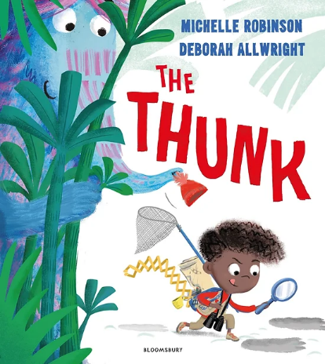**中文书名：《寻找象鼻怪》**

**英文书名：****The** **Thunk**

**作 者：Michelle Robinson and** **Deborah Allwright**

**出 版 社：Bloomsbury**

**代理公司：ANA/Emily Xu**

**页 数：32页**

**出版时间：2023年11月5日**

**代理地区：中国大陆、台湾**

**审读资料：电子稿**

**类 型：儿童绘本**

**内容简介：**

这是一本由畅销书获奖作家米歇尔·罗宾逊（Michelle Robinson）创作的滑稽押韵的完美的冒险故事，配以《这个故事里没有龙》的插画家黛博拉·奥尔赖特（Deborah Allwright）绘制出的大胆、出色的插画。

来认识一下主人公赫克托·伏尔泰吧！他是一个年轻的探险家，痴迷于找到一种名为**Thunk**的神秘生物。据说**Thunk**有一个象鼻，蓝粉色的毛，身上臭臭的。每个人都认为**THUNK**近乎完全灭绝了，除了赫克托·伏尔泰，于是他决心证明大家是错的。他跋山涉水，不顾流言蜚语，一心只想要找到**Thunk**，哪怕一只也行。终于，在经历了一番神奇且艰苦的冒险之后，他找到了不止一只，而是一群**Thunk。**当他想要回去证明自己没有错，THUNK的确存在时，他却迟疑了，因为他不想thunk被关进动物园，于是他决心和thunk一起，在这里享受愉快的时光，没有纷扰，没有烦恼。

**这个故事通过一番不可思议的冒险之旅，告诉了小读者们坚持你自己的想法，并为之努力，最终是有可能实现愿望的，同时也隐隐的提到了人们与动物和谐共处的美好希冀。**

**作者简介：**

**米歇尔·罗宾逊（Michelle Robinson）**创作过许多绘本，包括畅销书《世界创造了彩虹》和《晚安拖拉机》系列。她的书在世界各地的家庭和教室里都很受欢迎，其中包括**《十根肥香肠》（获得了“大声笑出来的图书奖”），以及《我的玉米片里有只狮子》（获得了塞恩斯伯里儿童图书奖）。**

更多相关信息，请点击：[MICHELLE ROBINSON - CHILDREN'S AUTHOR - Michelle Robinson: Books](https://www.michellerobinson.co.uk/)

****畅销书《黑夜海盗》出版后，**黛博拉·奥尔赖特（Deborah Allwright）**成为了绘本界的明星。**她曾入围V&A插画奖、图书信托奖，并三次获得凯特·格林纳威奖提名。**黛博拉在伊斯灵顿的一个工作室里面工作，曾为布卢姆斯伯里文化圈的畅销书《故事里没有龙》和《华丽的公主》画过插图。

更多相关信息，请点击：[Deborah Allwright](https://www.deborahallwright.com/)

**内页插图：**

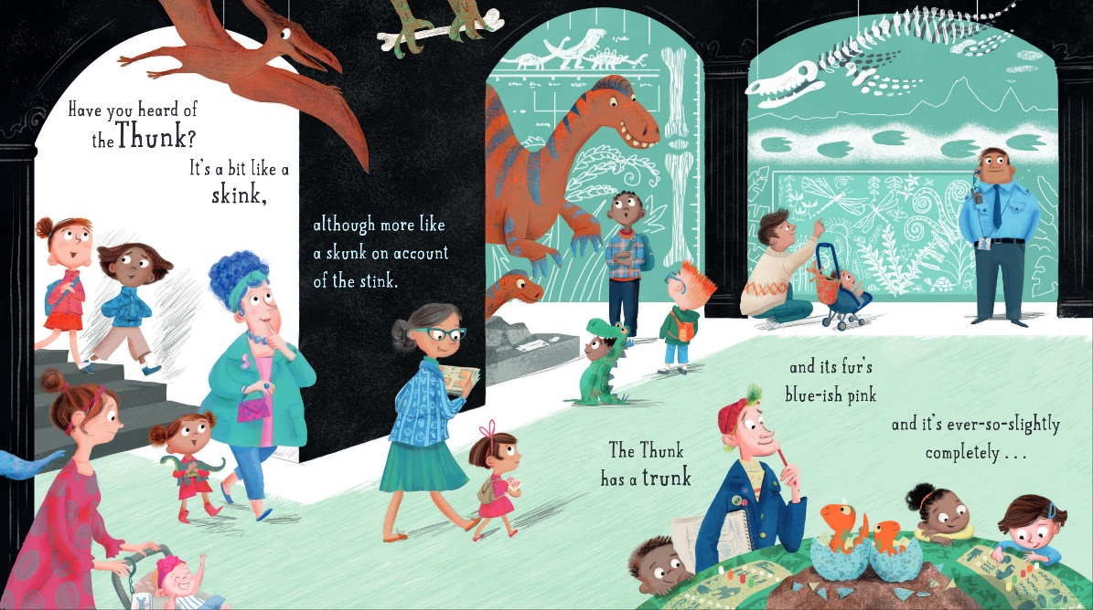

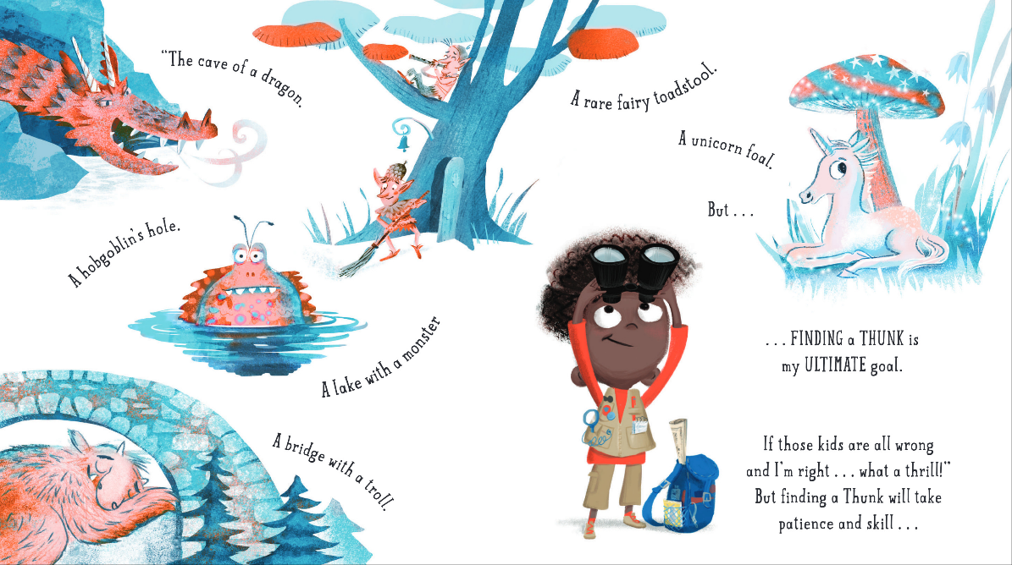

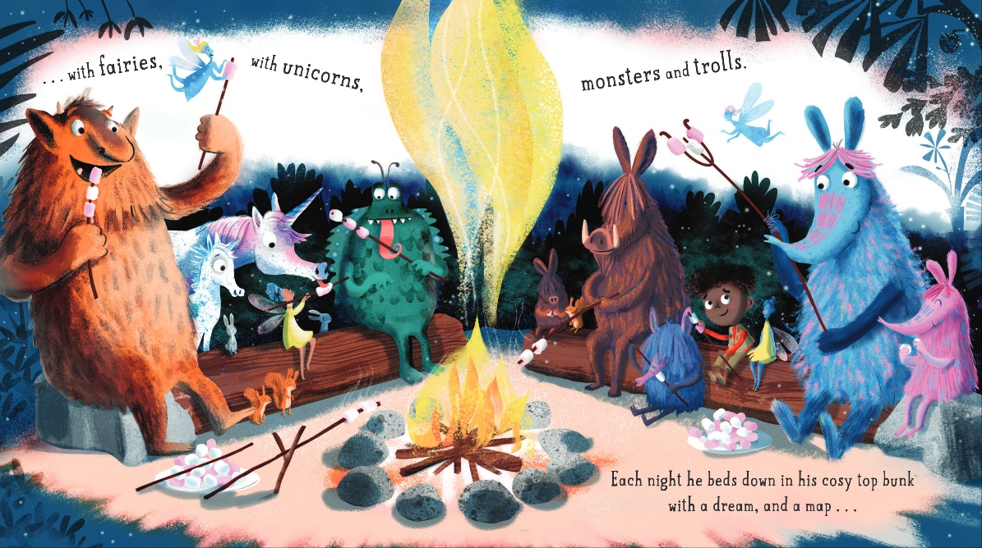

**谢谢您的阅读！**

**请将回馈信息发至：Emily@nurnberg.com.cn**

**徐书凝 (Emily Xu)**

**--------------------------------------------------------------------**

2022法兰克福童书英文书目（持续更新中）

链接：https://pan.baidu.com/s/1C62Rkjriqd-b-y-IJPaLpQ

提取码：2022

--------------------------------------------------------------------

安德鲁﹒纳伯格联合国际有限公司北京代表处

北京市海淀区中关村大街甲59号中国人民大学文化大厦1705室, 邮编：100872

电话：010-82504206

传真：010-82504200

Email: Emily@nurnberg.com.cn

网址：http://www.nurnberg.com.cn

微博：http://weibo.com/nurnberg

豆瓣小站：http://site.douban.com/110577/

微信订阅号：ANABJ2002